1. 系统总体充电量预测
2. 基于LSTM网络的预测模型
3. 模型：基于连续时间序列LSTM模型
4. 数据：
   1. 时间片：1小时
   2. 时间周期：12小时
   3. 训练数据集：2017年10月5日至2017年12月21日的总体充电量
   4. 测试数据集：2017年12月22日至2017年12月31日的总体充电量
5. 预测结果：
   1. 均方根误差（RMSE）：177.43
   2. 预测结果图：

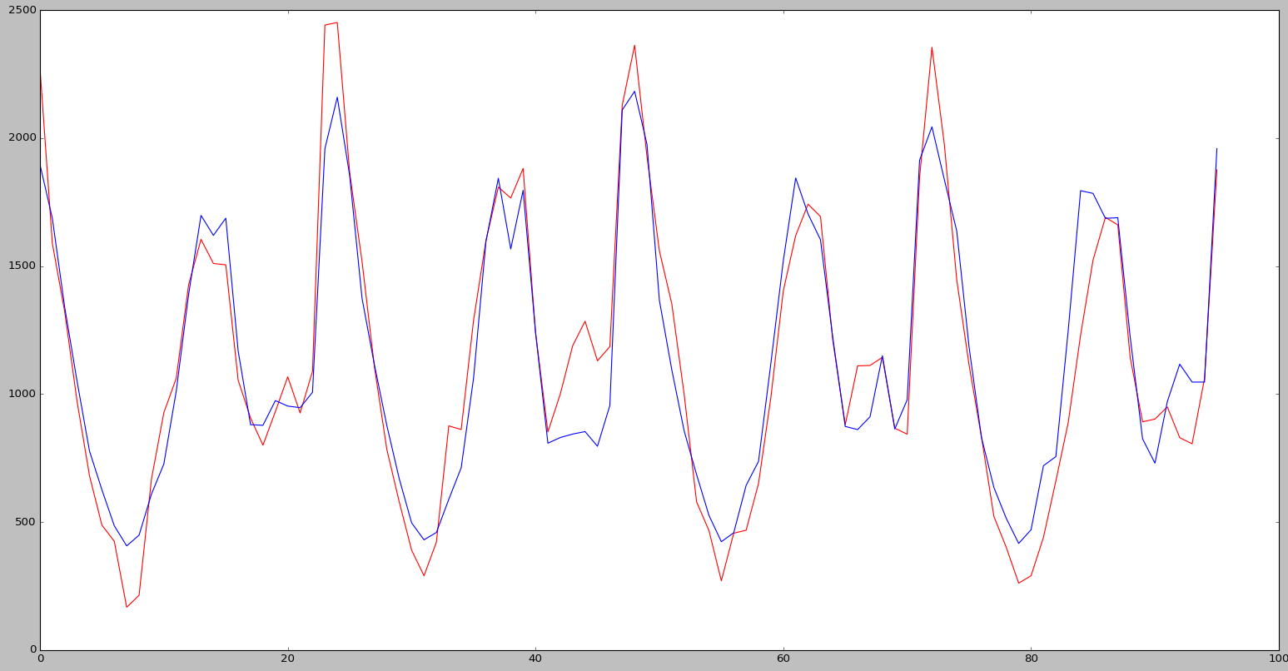

1. 改进LSTM网络（加入周期性，趋势性特征，以及auto-encoder, attention机制等）
2. 加入外部特征（节假日等）
3. 与一些基准方法的比较（历史平均值，ARIMA算法，神经网络等
4. 历史平均值
5. 数据：
   1. 时间片：1小时
   2. 数据集：2017年10月5日至2017年12月31日的总体充电量
   3. 时间周期：3小时
6. 预测结果：
   1. 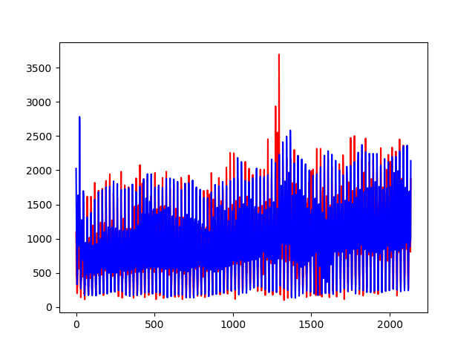均方根误差（RMSE）：209.64
   2. 预测结果图：
7. ARIMA算法
8. 单场站充电量预测
9. 基于LSTM网络的预测模型，改进LSTM网络（加入周期性，趋势性特征，以及auto-encoder, attention机制等）
10. 加入CNN网络
11. 外部特征（节假日，天气，位置特点等）